Тема урока: «Анализ художественного текста». 11 класс.

Тип урока: систематизация и обобщение знаний и умений

Используемая Технология эвристического обучения с элементами
технология: диалогового взаимодействия

Цели: | 1) Обобщить и актуализировать знания о художественном тексте и его особенностях.  2) Создать условия для диалога учащихся.  3) Создать условия для анализа текста, поиска и формулировки проблемы и авторской позиции текста  4) Создать условия для поиска средств художественной выразительности в тексте  5) Научить на основе найденных средств художественной выразительности создавать текстуальный комментарий к сформулированной проблеме текста  6) Организовать работу учащихся в парах.  7) Организовать рефлексивную деятельность обучающихся.
Ожидаемый результат: | 1) Учащиеся находят и формулируют проблему и авторскую позицию текст.  2) Учащиеся знают средства художественной выразительности.  3) Учащиеся находят средства художественной выразительности в тесте.  4) Учащиеся выполняют задание В8.  5) Учащиеся на основе задания В8 создают текстуальный комментарий к сформулированной проблеме текста.  6) Учащиеся принимают решение, озвучивают и аргументируют его.  7) Учащиеся владеют умениями оценки своей деятельности.
Понятия: | Текст, тема текста, проблема текста, авторская позиция, средства художественной выразительности, текстуальный комментарий.
Методы обучения: | Репродуктивный, частично-поисковый, исследовательский
Оборудование: | Проектор, ЭОР (презентация), УМК (Власенков А.И. «Русский язык: Грамматика. Текст. Стили речи», М. Просвещение, 2003), Рабочая тетрадь на печатной основе Г.Т. Егораева «Русский язык. Практикум. ЕГЭ 2013».

Сценарий урока:
- Организационный этап. Приветствие. Подготовка к уроку. Самоорганизация.
- Вводно-мотивационный этап (Стадия вызова)
  - Актуализация предыдущей темы.
Учитель: Сегодня мы с вами закрепим навыки анализа текста, навыки, на которых построены блоки В и С единого государственного экзамена. Сложность нашего сегодняшнего урока заключается в том, что текст, который мы будем анализировать, относится не к публицистическому, а к художественному стилю. Напомните мне, какие особенности художественного стиля отличают его от других функциональных стилей русского языка?
Учащиеся: Образность, широкое использование изобразительно-выразительных средств языка.
В художественном стиле используются средства всех других стилей: от научного до разговорного. Но все эти средства подчиняются эстетической функции.
Художественный стиль предназначен для создания художественных, поэтических образов, основная его функция – эмоционально-эстетическое воздействие.
Учитель: Для анализа текста художественного стиля нам, прежде всего, придется вспомнить средства художественной выразительности, о которых мы говорили на предыдущих уроках. Прочитайте определения. Какое из них неверно?
На доске:
В каком случае дано неправильное определение тропа?
Метафора — это изобразительный прием, основанный на том, что слово или выражение употребляется в переносном значении на основе сходства двух предметов или явлений по какому-либо признаку
Олицетворение — это изобразительный прием, основанный на переносе признаков неживого предмета или понятия на живое существо.
Сравнение — это изобразительный прием, основанный на сопоставлении одного явления или понятия с другим.

Учащиеся: Неправильно дано определение олицетворения, потому что олицетворение – это приписывание свойств одушевленных предметов неодушевленным, а не наоборот.
На доске:

Укажите, какой троп используется в выражении «Кажется, вся Москва собралась на площади».
А) метафора
Б) сравнение
В) эпитет
Г) метонимия

Учащиеся: В предложении «Вся Москва собралась на площади» использована метонимия.
На доске:

Укажите, какая фигура речи используется в выражении «Богатый и в будни пирует, а бедный и в праздник горюет».
А) градация
Б) инверсия
В) оксюморон
Г) антитеза
Учащиеся: В пословице «Богатый и в будни пирует, а бедный и в праздник горюет» содержится антитеза.

  - Постановка проблемы для введения в тему урока:
Учитель: Откройте, пожалуйста, рабочие тетради на стр. 62. Вашему вниманию предлагался текст Фазиля Абдуловича Искандера. Проведем анализ этого текста, опираясь на задания А28 – А30 и задание В8.
(1)Шестидесятипятилетнего Георгия Андреевича, известного физика-ядерщика, лауреата нескольких международных премий, беспокоило, что младший сын увлекается спортом и почти ничего не читает. (2)Неужели это свойство поколения, неужели книга перестала быть тем, чем она уже была в России в течение двух столетий для образованных людей? (3)Не может быть, чтобы книга, самый уютный, самый удобный способ общения с мыслителем и художником, ушла из жизни!(4)Он сам стал читать двенадцатилетнему сыну. (5)Но сын не улавливал того очаровательного перемигивания многих смыслов, которое дает настоящий художественный текст и в который автор вовлекает благодарного читателя. (6)Неужели телевизор и компьютерные игры победили? (7) И нельзя же все время читать ему вслух. (8)Георгия Андреевича в этом возрасте невозможно было оторвать от книги! (9)Более того, он был уверен, что его успехи в физике каким-то таинственным образом связаны с прочитанными и любимыми книгами. (10)Занимаясь физикой, он заряжал себя азартом вдохновения, который охватывал его при чтении. (11)А ведь счастье этого состояния он испытал до физики. (12)Книга была первична.(13)Нет, надо приучить сына читать самостоятельно. (14)Но сын этого не хотел, морщился, пытался любым способом увильнуть от постылой обязанности.(15)На даче отец с сыном играли в бадминтон. (16) Из-за язвительных насмешек постоянно выигрывавшего сына отец вдруг понял, что он, хотя и физик высокого класса, никаким авторитетом у сына не пользуется. (17)Нужно завоевать авторитет. (18)Но как это сделать?(19) Спорт — единственное, что увлекает мальчика кроме телевизора и компьютерных игр.(20) Он должен через спорт завоевать авторитет у сына. (21)Он должен переиграть его в бадминтон.(22)На следующий день, когда сын предложил поиграть, отец сказал ему:-- (23)Если я у тебя выиграю, будешь два часа читать книгу!-- (24)Ты у меня выиграешь... — презрительно ответил сын. — (25) Папа, у тебя крыша поехала!-- (26)Но ты согласен на условия?-- (27)Конечно!(28)Отец, решив во что бы то ни стало выиграть у сына, внутренне сосредоточился, напружинился, хотя внешне держался равнодушно....(29)То и дело слышалось шлепанье ракеткой по волану. (30)Хотя Георгий Андреевич весь был сосредоточен на игре, в голове его мелькали мысли, никакого отношения к игре не имеющие..(31)Если бы Пушкин прожил еще хотя бы десять лет, вероятно, история России могла быть совершенно другой... (32)Удар!...(33)Вся русская культура расположена между двумя фразами: пушкинской: подите прочь, какое дело поэту мирному до вас! (34) И толстовской: не могу молчать! … (35)Удар!...(36)Задыхаюсь! (37)Задыхаюсь! (38)Нельзя было почти всю жизнь работать по четырнадцать часов!...(39)Удар! ...(40)Выражение «тихий Дон», кажется, впервые упоминается у Пушкина в «Кавказском пленнике»... (41)Если бы не перечитывал сыну, никогда бы не вспомнил... (42)Удар! ...(43)Если предстоит конец книжной цивилизации, это удесятерит агрессивность человечества. (44)Ничто не может заменить натурального Толстого и натурального Шекспира... (45)Удар! (46)Сын, не замечая необычайной сосредоточенности отца, пропустил достаточно много ударов, уверенный, что отец случайно вырвался вперед. (47)Но при счете десять — пять в пользу отца (а играть решили до двадцати одного очка) он как бы очнулся.(48)Шквал сильных ударов посыпался на отца. (49)Но почти все удары, сам удивляясь себе, отец изворачивался брать и посылать обратно. (50)Он дотягивался до очень трудных подач и отбивал их, замечая в глазах у сына как бы комически-заторможенное уважение. (51)Однако сын порядочно загнал его своими подачами. (52) Сердце колотилось во всю грудную клетку, он был весь мокрый от пота.(53) Но чем трудней ему было, с тем большей самоотдачей он шел к победе. (54)В каждый удар он вкладывал все силы, как будто удар этот был последним и самым решительным.(55)Игра приближалась к победному концу, и сын стал нервничать.-- (56)Эта ракетка соскальзывает с руки, — крикнул он, — я пойду возьму запасную.(59)Сейчас, когда игра остановилась и он осознал (59)Сейчас, когда игра остановилась и он осознал свою усталость, он чуть не отдал концы от пережитого напряжения.(60)Отец слегка отдышался. (61)Сын прибежал с новой ракеткой, и они продолжили игру. (62)И хотя эта ракетка была ничуть не лучше прежней, сын стал бить по волану с такой размашистой силой, словно стремился не просто выиграть у отца, а вытолкнуть его из жизни.(63) Сын опять загнал отца, но вдруг споткнулся, наступив на шнурок незавязанного кеда.(64)Он занялся своими шнурками, а отец в это время старался отдышаться, иначе от переутомления он сам мог грохнуться(65)Через минуту отец выиграл, на два очка опередив сына, и вдруг почувствовал всем своим существом, что сын проникся к нему уважением….(66)После обеда мальчик послушно пошел читать в свою комнату….(По Ф.Искандеру)
Учитель: Вы внимательно прочитали текст. Разделимся на пары и выполним задание В8. Чтобы найти в тексте средства художественной выразительности и закончить предложенную рецензию, посмотрим на список терминов и определимся, что же мы ищем
Каждая пара объясняет один из терминов, приведенных в списке к заданию В8 рабочей тетради на печатной основе. Остальные внимательно слушают их определение и поправляют ошибки или вносят дополнения, если это требуется.
Учащиеся: Градация – это изобразительный прием, основанный на последовательном расположении слов, выражений, тропов (эпитетов, метафор, сравнений) в порядке усиления (возрастания) или ослабления (убывания) признака. («Пришел, увидел, победил» (Юлий Цезарь); «Не жалею, не зову, не плачу» (Есенин))
Развернутая метафора – это метафора, последовательно осуществляемая на протяжении большого фрагмента сообщения или всего сообщения в целом.
(Книжный голод не проходит: продукты с книжного рынка всё чаще оказываются несвежими — их приходится выбрасывать, даже не попробовав).
Инверсия – это изменение обычного порядка слов в предложении («Белеет парус одинокий в тумане моря голубом»)
Восклицательное предложение – это предложение с восклицательной интонацией (Эй, Федорушки, Варварушки! Отпирайте сундуки! Выходите к нам, сударушки, выносите пятаки! (Н. Некрасов)
Эпитет – это яркое, образное определение (золотая осень, плачущее небо)
Олицетворение – это приписывание свойств и признаков одушевлённых предметов неодушевлённым.
Фразеологизм – это устойчивое выражение с переносным значением (бить баклуши – лениться)
Контекстные антонимы - слова, которые противопоставляются по значению только в данном контексте и обусловлены особенностями языка и стиля автора. Например: Я царь, я раб, я червь, я Бог (Г. Державин)
Сравнительный оборот - Сравнительный оборот – это обстоятельство сравнения с союзами КАК, СЛОВНО, БУДТО, КАК БУДТО, ТОЧНО, ЧЕМ и др.
(Воздух чист и свеж, как поцелуй ребенка ИЛИ А он разлегся на камнях, словно на перине)

- Стадия осмысления

Учитель: Итак, читаем рецензию в задании В8.
Учащиеся выполняют задания и читают получившуюся рецензию

«Георгию Андреевичу в его возрасте очень сложно было выдержать темп игры, заданный сыном, и ВОСКЛИЦАТЕЛЬНЫЕ ПРЕДЛОЖЕНИЯ 4 (предложения 36-37) отражает его реальное физическое состояние. Однако СРАВНИТЕЛЬНЫЙ ОБОРОТ 9 (предложение 54) помогает понять, с какой самоотдачей отец старался завоевать авторитет, победив сына. Решительное противостояние Георгия Андреевича не могло не удивить мальчика, и ЭПИТЕТ 5 «комически-заторможенное уважение» (предложение 50) рисует начало зарождения этого чувства. Сын не мог и подумать, что его отец чуть жив от усталости: ФРАЗЕОЛОГИЗМ 7 (предложение 59) точно характеризует самочувствие Георгия Андреевича».

Учитель: Помимо задания В8 ваше знание средств художественной выразительности проверяет также задание А30, которое направлено на поиск лексических средств выразительности в тексте. Напомните мне, какие изобразительные средства мы называем лексическими?
Учащиеся: Синонимы, антонимы, в том числе контекстные, фразеологизмы, лексические повторы, жаргонизмы, диалектизмы, термины.
Учитель: выполним задание А30 – поищем фразеологизм в предложенных предложениях.
Учащиеся: ВЗЯЛ СЕБЯ В РУКИ в предложении 28. Правильный ответ – 3.
Учитель: Мы знаем, что на едином государственном экзамене мы должны проанализировать предложенный текст не только с точки зрения его морфологических, синтаксических и лексических особенностей (что мы делаем, выполняя задания блока В), но и с точки зрения его содержания, создав свой собственный текст на основе прочитанного в блоке С.
Кто мне напомнит, с чего начинается наша работа при написании сочинения-рассуждения? Какая именно структурная часть нашего сочинения является самой главной?
Учащиеся: Для написания сочинения-рассуждения по предложенному тексту необходимо, в первую очередь, сформулировать проблему текста.
Учитель: итак, давайте сформулируем проблему этого текста.
Учащиеся формулируют проблему текста. В процессе работы на доске появляется проблема:
На доске:
ПРОБЛЕМА
На какие жертвы иногда приходится идти родителям, чтобы завоевать авторитет у своих детей, и стоит ли родительский авторитет этих жертв? Именно на этот вопрос пытается ответить Фазиль Искандер в своем тексте «Начало формы».
Фазиль Искандер в своем тексте «Начало формы» поднимает проблему родительского авторитета.

Учитель: Теперь обратите внимание на вопрос А28. Что он нам дает?
Учащиеся: Фактически, если мы правильно на него ответим, мы получим авторитетное мнение по поставленной нами проблеме
Учащиеся читают содержание вопроса А28, на доске появляется задание А28:

Какое высказывание может служить иллюстрацией к основной проблеме текста?
- Самые трусливые, неспособные к сопротивлению люди становятся неумолимыми там, где они могут проявить абсолютный родительский авторитет (Конфуций)
- Всегда, прежде чем может быть возведено что-то новое, должен быть поколеблен авторитет уже существующего (С. Цвейг)
- Унция авторитета стоит фунта работы (Л. Питер)
- Никакое совместное действие невозможно без навязывания некоторому числу людей чужой воли, то есть без авторитета (Ф. Бэкон)

Учащиеся: Иллюстрацией к одной из проблем текста может служить высказывание Л. Питера: «Унция авторитета стоит фунта работы».
Учитель: Для какой части сочинения-рассуждения нам может пригодиться это высказывания.
Учащиеся: Для формулировки одного из аргументов
Учитель: Какую вторую важную структурную часть сочинения-рассуждения мы формулируем после проблемы?
Учащиеся: Мы должны сформулировать авторскую позицию по поднятой в тексте проблеме.
Учитель: Мы помним, если проблема у нас – вопрос, то авторская позиция – это ответ на этот вопрос. Итак, как вы думаете, опираясь на текст Искандера, стоит ли родительский авторитет Георгия Андреевича этих жертв? Вспомним, ради какой цели Георгий Андреевич из последних сил сражается с сыном в бадминтон?
Учащиеся: Ради того, чтобы его сын читал книги
Учитель: Как вы считаете, стоит ради такой цели приносить какие-нибудь жертвы?
Учащиеся: Безусловно, цель Георгия Андреевича важна как для будущего сына, так и для самого Георгия Андреевича
Учитель: Добивается ли Георгий Андреевич своей цели?
Учащиеся: Да
Учитель: А что он при этом испытывает? Как автор описывает его переживания после победы (предложение 65)?
Учащиеся: Отец «почувствовал всем своим существом, что сын проникся к нему уважением»
Учитель: Таким образом, как мы ответим на наш вопрос: Стоит ли родительский авторитет таких жертв? Как сформулируем авторскую позицию?
Учащиеся формулируют авторскую позицию. В результате формулировки на доске появляется слайд:
На доске:
АВТОРСКАЯ ПОЗИЦИЯ
Фазиль Искандер (Автор) считает, что родительский авторитет стоит любых жертв со стороны родителей.

Учитель: У нас есть проблема, есть авторская позиция. Чего не хватает?
Учащиеся: комментария
Учитель: Что будем комментировать? Действия Георгия Андреевича? Авторский стиль Ф. Искандера? Текст в целом?
Учащиеся: Мы будем писать комментарий к проблеме текста.
Учитель: Какие два вида комментариев мы знаем?
Учащиеся: Текстуальный и концепционный
Учитель: Какой комментарий мы с вами напишем, учитывая, что мы решили вопрос В8 и в нашем распоряжении уже есть некоторые средства художественной выразительности, использованные автором в тексте?
Учащиеся: Нам удобнее писать текстуальный комментарий к проблеме родительского авторитета.
Учитель: Какие ошибки чаще всего допускаются в комментарии?
Учащиеся: в комментарии не должно быть пересказа текста или любой его части, в комментарии не должно быть номеров предложений, как в рецензии задания В8, в комментарии не должно быть переписанной рецензии части В8.
Учащиеся, продолжая работу в парах, опираясь на задание В8, создают текстуальный комментарий и зачитывают его. Остальные пары вносят свои поправки, предлагают свои варианты.

На доске:
«Георгию Андреевичу в его возрасте очень сложно было выдержать темп игры, заданный сыном, и ВОСКЛИЦАТЕЛЬНЫЕ ПРЕДЛОЖЕНИЯ (предложения 36-37) отражает его реальное физическое состояние. Однако СРАВНИТЕЛЬНЫЙ ОБОРОТ (предложение 54) помогает понять, с какой самоотдачей отец старался завоевать авторитет, победив сына. Решительное противостояние Георгия Андреевича не могло не удивить мальчика, и ЭПИТЕТ «комически-заторможенное уважение» (предложение 50) рисует начало зарождения этого чувства. Сын не мог и подумать, что его отец чуть жив от усталости: ФРАЗЕОЛОГИЗМ (предложение 59) точно характеризует самочувствие Георгия Андреевича».

Учитель: Таким образом, у нас получилась первая часть сочинения-рассуждения, состоящая из 3 элементов: проблемы, комментария и авторской позиции. Прочитаем ее еще раз
Учащийся читает получившийся текст:

На какие жертвы иногда приходится идти родителям, чтобы завоевать авторитет у собственных детей и стоит ли родительский авторитет этих жертв? Именно на этот вопрос пытается ответить Фазиль Искандер в своем тексте «Начало формы».
Автор раскрывает эту проблему на примере спортивного состязания отца, шестидесятипятилетнего физика Георгия Андреевича, с сыном, ради приучения последнего к чтению. Обилие восклицательных предложений подчеркивает, что отцу было сложно выдержать темп игры («Задыхаюсь! Задыхаюсь!»). Но, несмотря на это, Георгий Андреевич не сдается. Фазиль Искандер раскрывает его волю к победе с помощью фразеологизма («взял себя в руки») и сравнительного оборота («как будто удар это был последним и самым решительным»). И отец добивается поставленной цели – укрепляет свой авторитет в глазах сына, что отражается в авторском эпитете «комически-заторможенное уважение».
Таким образом Фазиль Искандер (Автор) показывает, что родительский авторитет стоит любых жертв со стороны родителей.

Учитель: После авторской позиции следует…
Учащиеся: Согласие или несогласие с позицией автора.
Учитель: А затем нам необходимо…
Учащиеся: Аргументировать свою точку зрения
Учитель: Если мы будем формулировать аргумент со ссылкой на авторитет, подумайте, чье авторитетное мнение, прозвучавшее на сегодняшнем уроке, мы могли бы использовать? Учащиеся: Мы могли бы использовать цитаты Л. Питера и Ф. Бэкона

- Этап самооценки. Учащиеся заполняют карточку самоанализа
Учитель: Итак, на сегодняшнем уроке мы закрепили свои навыки анализа художественного текста и создания собственного текста на основе прочитанного. Возьмите карточки самоанализа и оцените свою работу на уроке.
Карточка самоанализа:
По каждому пункту поставьте оценку от 2 до 5
 |  | Оценка
1. | Содержание урока
2. | Моя работа на уроке
3. | Я получил новые знания на уроке
4. | Я получил знания, которые мне пригодятся на экзамене
5. | Я все понял из содержания урока
6. | Я анализирую художественный текст
7. | Я выполняю задание В8
8. | Я формулирую проблему и авторскую позицию прочитанного текста
9. | Я пишу текстуальный комментарий к сформулированной проблеме
10. | У меня получится написать 2 аргумента

Учитель: Ваше домашнее задание – привести два аргумента в пользу своего согласия с авторской позицией, сформулированной в данном тексте.

Приложение 1.
Слайд № 1  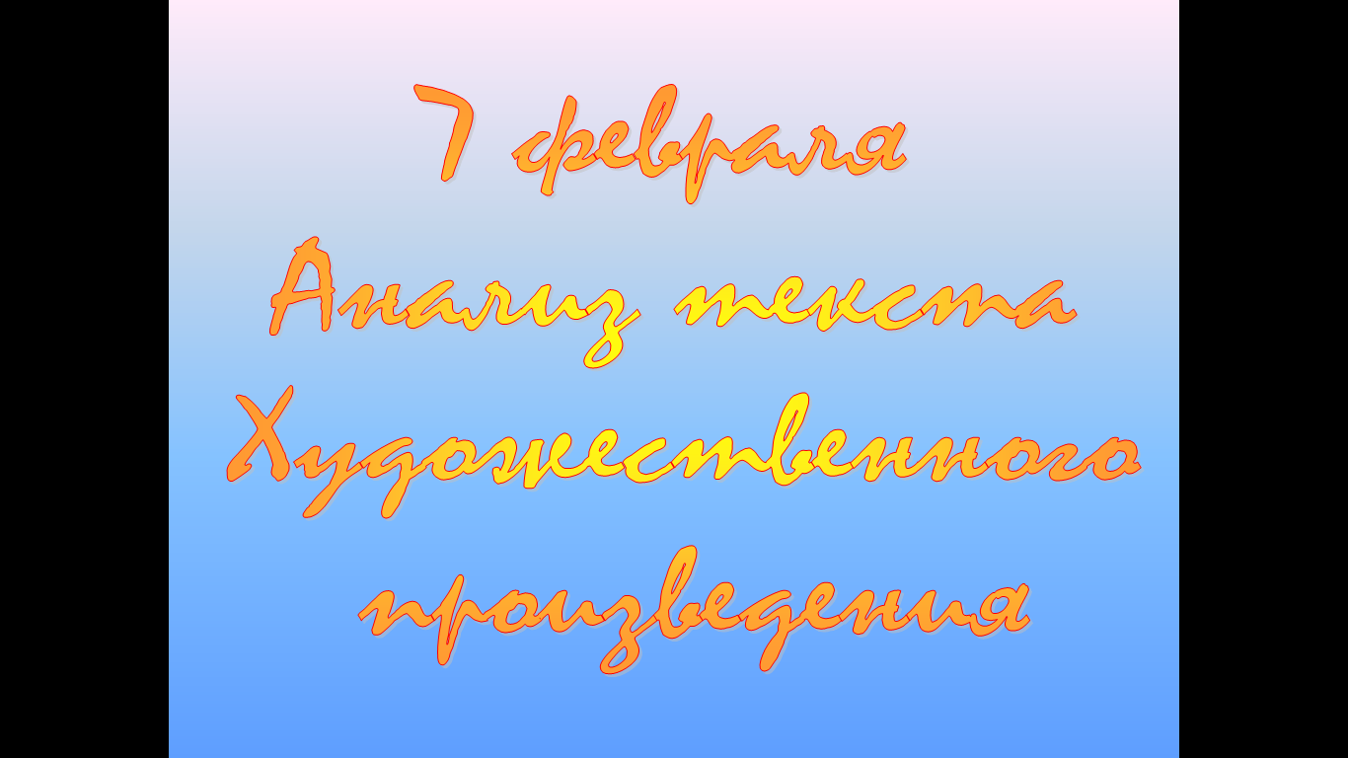 | Слайд 2  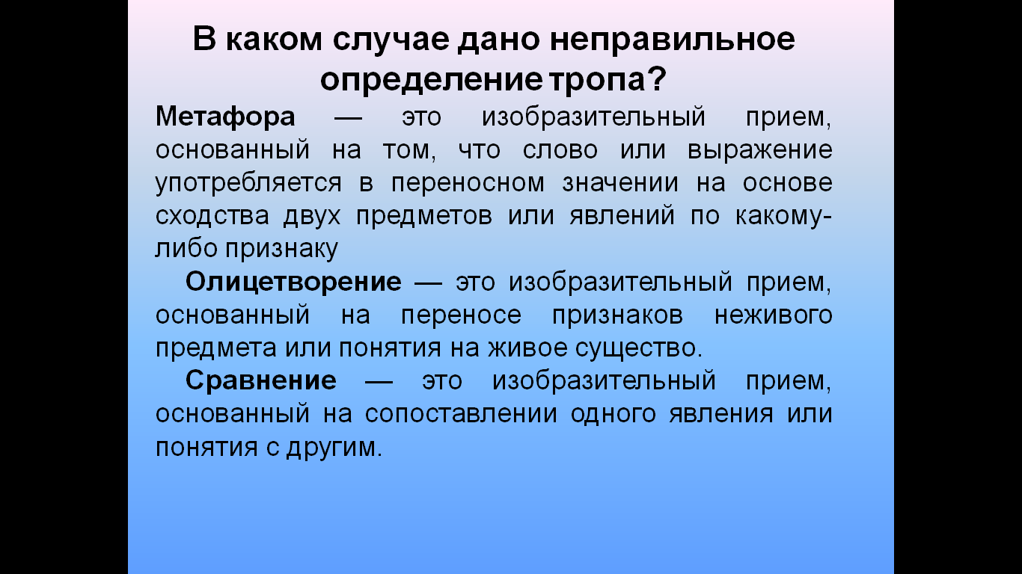
Слайд 3  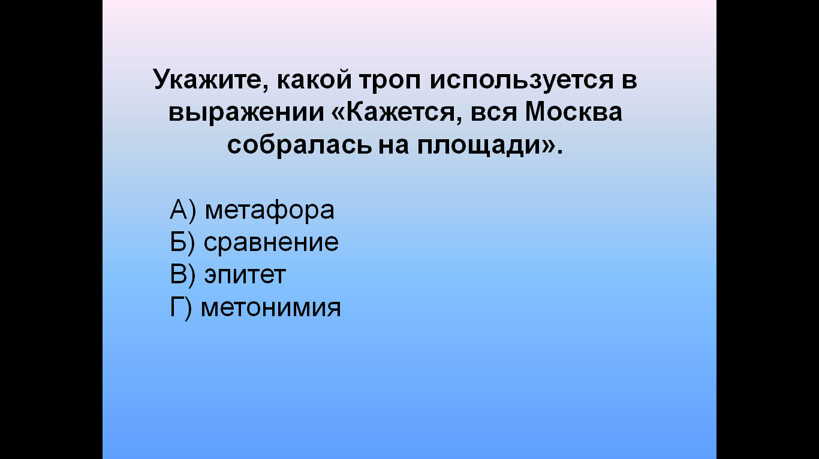 | Слайд № 4  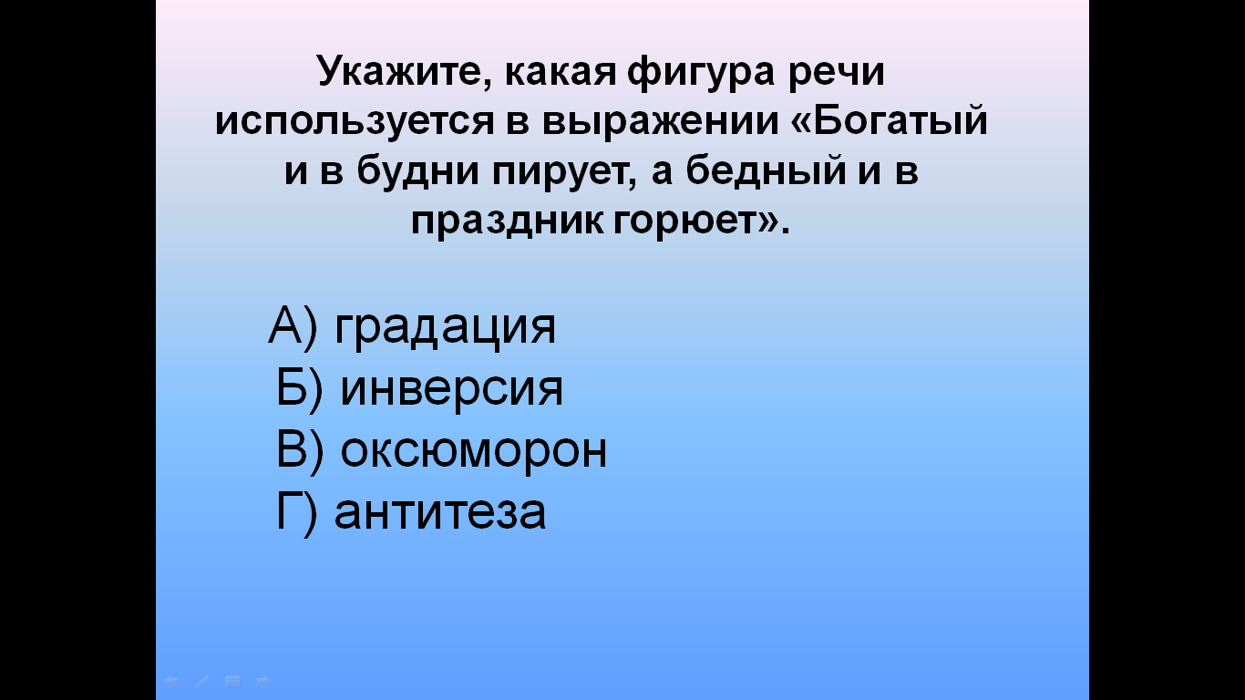
Слайд № 5  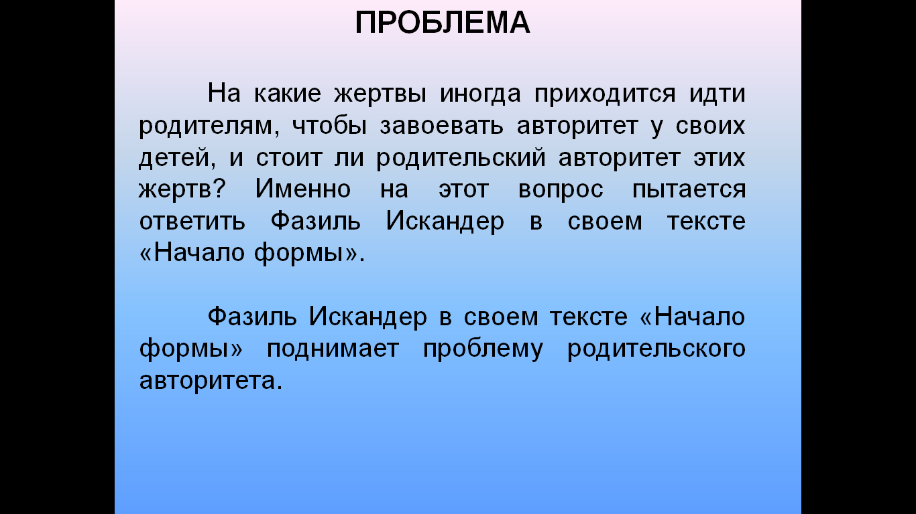 | Слайд № 6  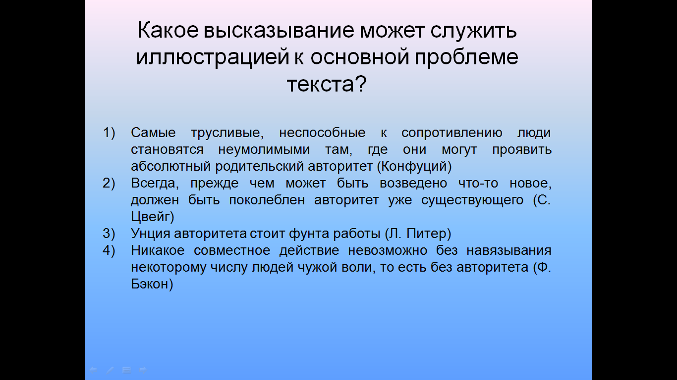
Слайд № 7  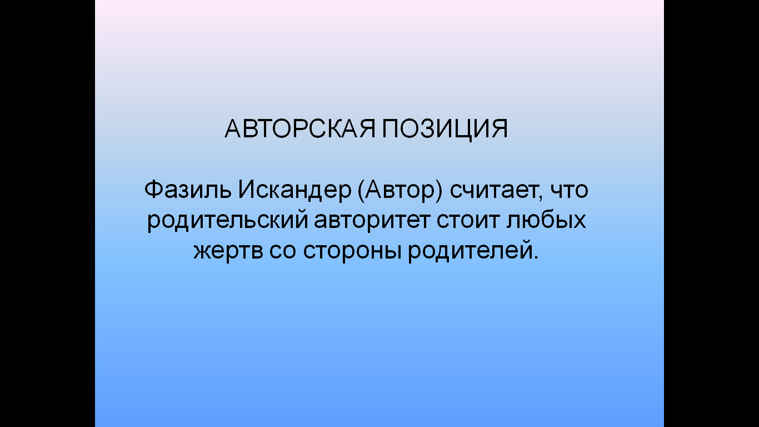 | Слайд № 8  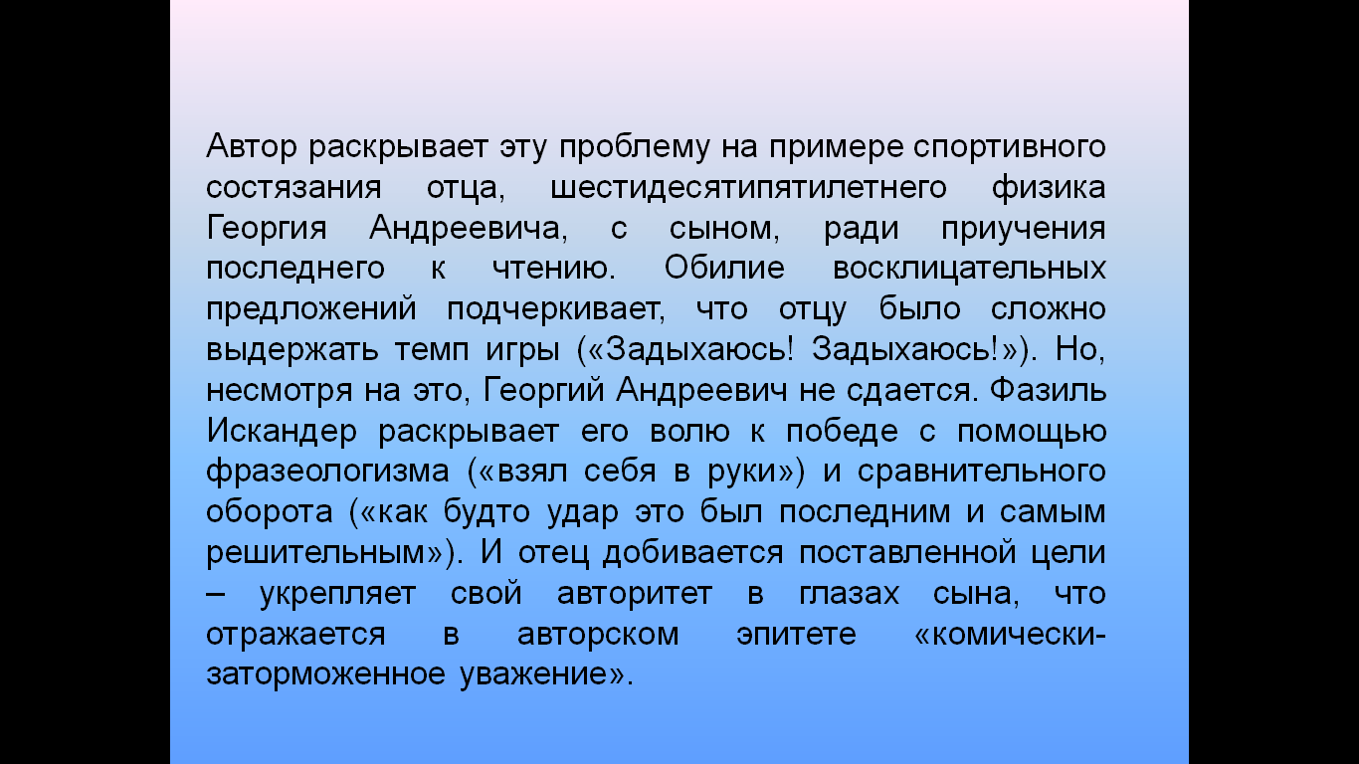
Слайд № 9
